Trước tiên các bạn cần cài đặt database : 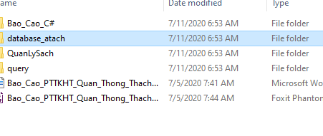

Tiếp các bạn attach vào sql server

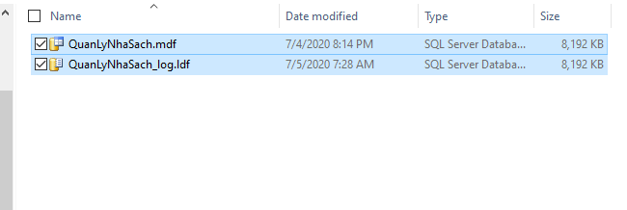

Ok chúng ta có database. Tiếp các bạn chạy phần mềm lên :

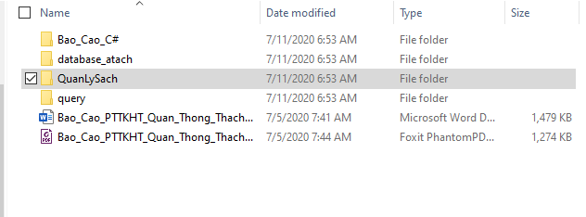

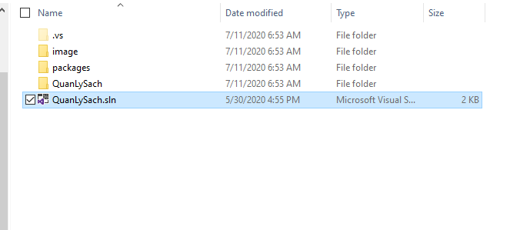

Sau khi chạy lên nếu các bạn run ngay chương trình sẽ báo lỗi đường dẫn vì thế các bạn phải sửa đường dẫn :

Tại visual các bạn vào Project -> QuanLySach Proterties -> Settings các bạn sẽ thấy như hình: 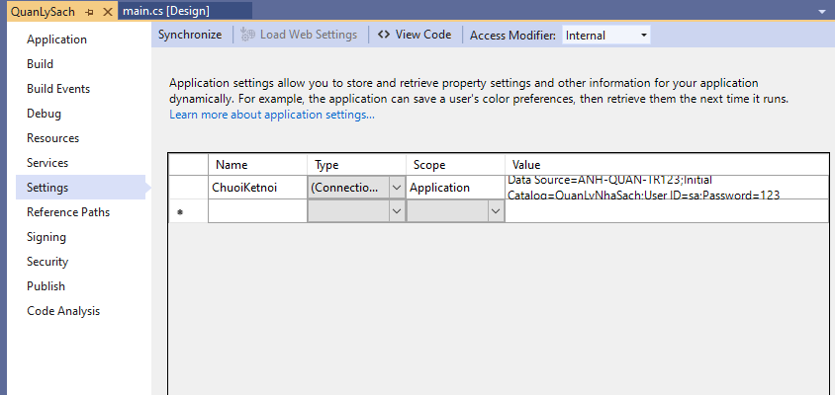

Các bạn click vào dấu … trong trường value để sửa nha

Các mục các bạn cần sửa đó là server name và tên Authentication . các bạn sửa theo như bên máy của các bạn là ok

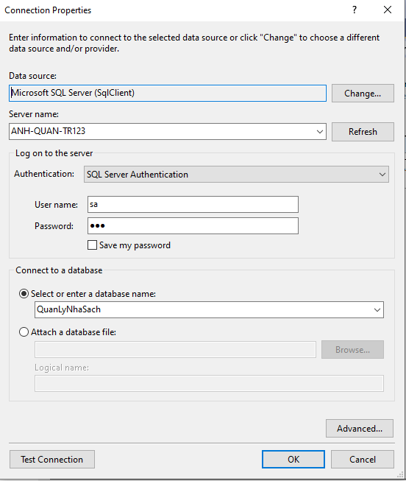

Tên server name chính là tên server mà các bạn đang nhập bên sql server

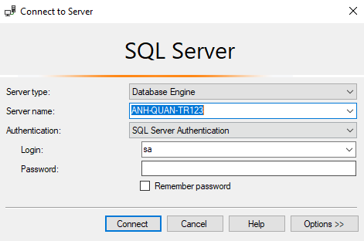

Các bạn thay đổi thành tên server như tên máy của các bạn và tên chế độ xác thực ở đây mình dung sa. Sau thì thay đổi thành công thì các bạn lưu lại và Run ->> chúc các bạn thành công :

Mọi chi tiết liên hệ : facebook <https://www.facebook.com/anhquanTR123>

Thanks!